**1. Úvod**

Během posledních zhruba 10 let došlo k obrovskému skoku v interdisciplinárním oboru *umělé inteligence* (AI – *Artificial Inteligence*). Tento nevídaný posun se konkrétně týkal tzv. *umělých neuronových sítí* (*artificial neural networks*). Samotné *umělé neurony* (*artificial neurons*) a neuronové sítě přitom nebyly v matematice či počítačové vědě žádnou novinkou, začátek jejich výzkumu se dá dokonce datovat už ke konci II. světové války (McCulloch-Pitts model neuronu, 1943). Nicméně až teprve vývoj hardwarových a softwarových prostředků s dostatečnou kapacitou, rychlostí a sofistikovaností v poslední dekádě umožnil skutečnou realizaci těchto biologicky inspirovaných výpočetních zařízení. Došlo dokonce i k jisté změně základních termínů, dnešní neuronové sítě jsou většinou nahlíženy jako tzv. hluboké sítě (neuronové sítě s více než jednou skrytou vrstvou, obvykle v počtu vyšších desítek) a proces jejich tréninku je nazýván *hluboké učení* (DL – *Deep Learning*), což je samostatný obor v rámci *strojového učení* (ML – *Machine Learning*) – rozdělení a překrývání hlavních oborů AI ukazuje obrázek 1.1.

Obr. 1.1 Názorné rozdělení podoborů AI

Předkládaná práce se pokouší o výklad a prezentaci základních konceptů, metodologií a ideových východisek dnešních sítí tak, jak historicky v minulém století vznikaly, nicméně již z hlediska a s pomocí současných technologických platforem a programovacích prostředků. Projdeme tedy první skutečně sebeučící se algoritmus *perceptronu*, jeho matematicky dokonalejšího následníka *ADALINE*, abychom se dopracovali k první skutečné síti ve smyslu více neuronů – tzv. vícevrstvý perceptron. Tyto algoritmy byly historicky realizovány buď přímo hardwarově nebo s pomocí strojově orientovaných programovacích jazyků. My je ovšem budeme navrhovat, po jejich teoretickém zdůvodnění, v moderním jazyce *Python*, který je dnes v oblasti umělé inteligence a zvlášť v oblasti strojového učení a neuronových sítí velmi oblíben a preferován. Tyto návrhy provedeme dvěma způsoby, jednak čistě pythonickými základními jazykovými prostředky (v technickém žargonu tzv. *from scratch*), a jednak pomocí speciální technologické programovací platformy *Keras* (která je sama nadstavbou platformy *Tensorflow* – viz obr. 1.2). Tímto dvojím provedením budeme demonstrovat současný vývoj – v prostém Pythonu lze názorně vidět stavbu a vnitřní detaily algoritmu, nicméně v moderní nadstavbové API platformě zredukujeme mnohonásobně 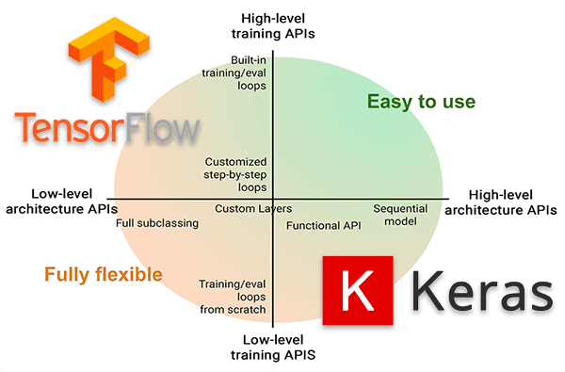množství potřebného kódu díky zabudovaným funkcionalitám.

Obr. 1.2 Přehled odlišností mezi Tensorflow a Keras

Tento podobor umělé inteligence – strojové učení pomocí umělých neuronových a hlubokých sítí, hluboké učení, je relativně pořád mladý, v podstatě v začátcích a bouřlivě se rozvíjející. Rovněž jeho terminologie není v češtině plně ustálená, případně je používáno více obdobných výrazů pro jedno a totéž. Autor se tedy omlouvá, použije-li někde jiný výraz, než je v obdobné souvislosti použit v nějakém jiném textu. Zároveň autor vítá jakékoliv připomínky a zpětnou vazbu k této práci, jejíž téma je sice v daném oboru základní, ale odráží jeho vlastní cestu ve studiu těchto fascinujících záležitostí.